ПОСАДОЧНЫЙ МАТЕРИАЛ ИЗ ХОЗЯЙСТВА РОХЛИНЫХ ВО РЖЕВЕ. ВЕСНА 2021.
сайт: flordeco.rzhev.me

БЛАНК ЗАКАЗА
Для того, чтобы сделать заказ, заполните соответствующие графы бланка заказа и перешлите нам на электронный почтовый ящик rohlin@list.ru Можно прислать заказ и в произвольной форме. В письме укажите способ доставки и форму оплаты. После нашего подтверждения и получения от нас счёта на оплату по электронной почте, заказанный Вами посадочный материал бронируется на 2 недели, в течение которых Вам необходимо произвести оплату и известить нас о ней, сообщив данные для отправки. Отправка Вашего заказа будет подтверждена нами по электронной почте с сообщением реквизитов посылки.
Варианты оплаты заказа: на карту Сбербанка, почтовый перевод, платежные системы Контакт и др.
Доставка: почтовой посылкой (только небольшие по объему заказы), транспортной компанией СДЭК.
Доставку оплачивает заказчик при получении посылки.

 |  | КРАТКИЕ ОПИСАНИЯ СОРТОВ |  | ЦЕНА | ЗАКАЗ  шт
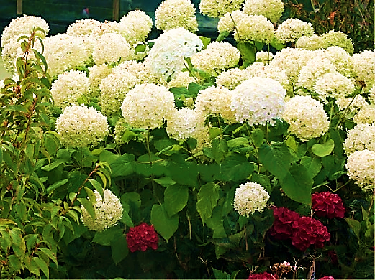 |  |  | гортензия древовидная "БАУНТИ"  Высота: 0.8м. Крона: компактная, побеги вертикаль-ные, устойчивые. Цветение: июль-сентябрь, очень обильное. Цветки: в очень плотных шаровидных соцветиях; сначала кремовые, затем белые и долго- шартрезные. Листья: зеленые, некрупные. | 1л  290 руб
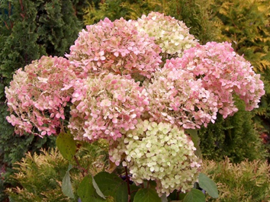 |  |  | гортензия древовидная "РОЗОВЫЙ ИНЕЙ"  Сорт собственной селекции.  Высота: 1.6м. Форма кроны: вертикальная; отличительная особенность сорта- прямые, очень устойчивые побеги; куст не разваливается.  Цветение: июнь-сентябрь, очень обильное. Соцветия: куполообразные, плотные, диаметром до 25см. Кроме центрального, на стеблях образуются боковые, более мелкие соцветия.  Окраска: оригинальная комбинация кремового, лимонного и розового с попеременным преобладанием в процессе цветения. Листья: овальные зеленые. Теневывынослива. Почва: влажная плодородная. | 2-3л  1500 руб
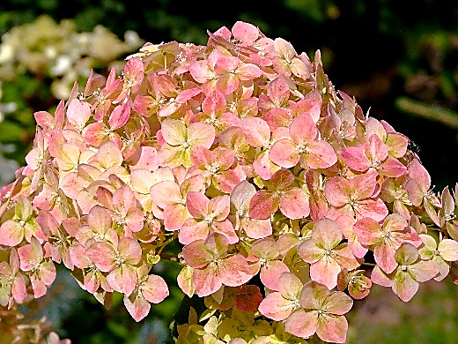
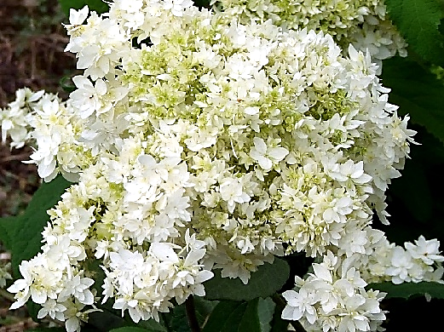 |  |  | гортензия древовидная "ХАЙЕС СТАРБЁРСТ"  Первый махровый сорт древовидной гортензии!  Высота: 0.6м. Форма кроны: раскидистая. Цветение: июль-сентябрь, очень обильное и продолжительное.  Цветки: махровые; сначала зеленоватые, затем белые  в крупных зонтиковидных соцветиях. Листья: зеленые бархатные. Светолюбива. | 1л  290 руб
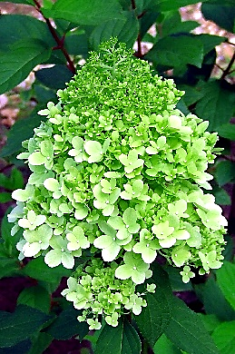 | 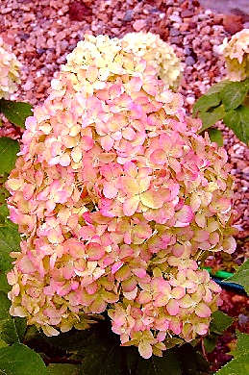 |  | гортензия метельчатая "ЛАЙМЛАЙТ"  Высота: 1.6м. Крона: вазообразная с вертикальными побегами. Цветение: с июля до морозов. Цветки: бледно-лимонные, затем от зеленовато-кремовых до бруснично-розовых, в очень плотных округло-пирамидальных соцветиях. Листья: зеленые. Теневынослива. | 1л  290 руб
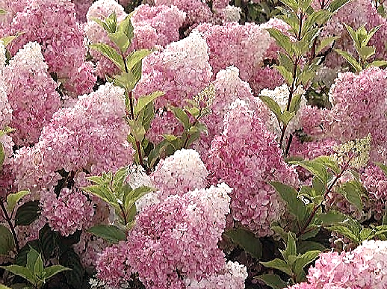 |  |  | гортензия метельчатая "ВАНИЛЛА ФРЕЙЗ"  Высота: 1.8м. Форма кроны: прямостоячая, в пик цветения раскидистая. Цветение: с июля до морозов. Цветки: белые, затем розовые до ярко-малиновых, мелкие, с разрезными краями лепестков, в огромных плотных соцветиях. Побеги красные, часто изгибаются под тяжестью соцветий. Теневынослива. | 1л  290 руб
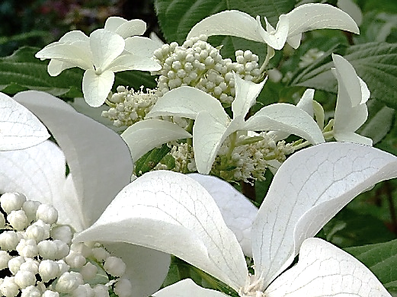 |  |  | гортензия метельчатая "ГРЭЙТ СТАР"  Высота: 1.7м. Форма кроны: прямостоячая, побеги вертикальные, очень мощные. Цветение: с июля до морозов. Цветки: огромные, белоснежные, оригинальной формы в виде пропеллера; в ажурных пирамидальных соцветиях. Листья: зеленые. Светолюбива. | 1л  290 руб
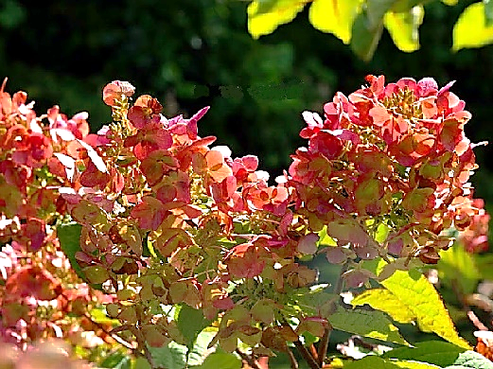 |  |  | гортензия метельчатая "МЕГА МИНДИ"  Высота: 1.5м. Крона: прямостоячая. Цветение: с июля до морозов. Цветки: кремовые, потом насыщенно-розовые оригинального строения с окрашенными прилистниками, что создает эффект махровости. Листья: зеленые, осенью желтые. Теневынослива | 1л  290 руб
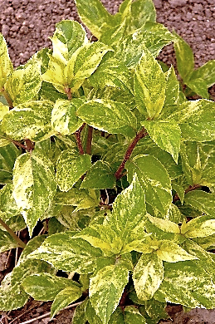 | 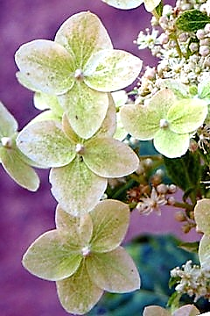 |  | гортензия метельчатая "ШИКОКУ ФЛЭШ"  Красивоцветущая и декоративно-лиственная. Высота: 1.2м. Крона: раскидистая с вертикальными побегами. Цветение: август-сентябрь. Цветки очень  оригинальной окраски- белые с лимонным узором. Побеги пурпуровые. Листья: шартрезные с золотисто-кремовой пестротой. Светолюбива. | 1л  290 руб
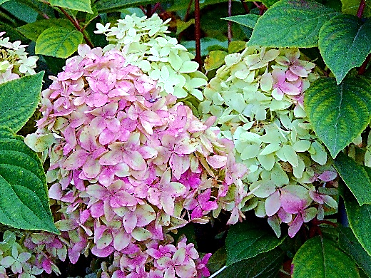 |  |  | гортензия метельчатая "РЕНКОЛОР ПАСТЕЛЬГРИН"  Высота: 0.8м. Форма кроны: раскидистая. Цветение: с середины июля. Цветки необычного цвета: изумрудные с белым центром и светлыми краями, затем розовеют до пурпуровых от края к центру. Причем в одном соцве-тии присутствуют цветки разных фаз окрашивания, отчего в целом куст выглядит переливающимся зеленовато-розово-пурпуровыми оттенками. Соцветия средней величины, плотные. Листья: зеленые. | 1л  290 руб
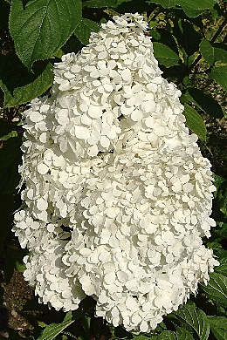 | 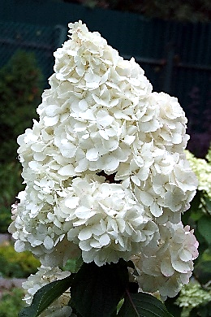 |  | гортензия метельчатая "ПОЛАР БЕАР"  Высота: 1.6м. Форма кроны: вазообразная с мощными побегами. Цветение: с июля до заморозков. Цветки: гофрированные, зеленоватые, затем белые в очень плотных крупных соцветиях. Листья: зеленые. Теневынослива. | 1л  290 руб
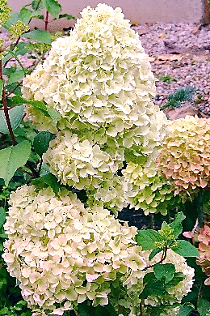 | 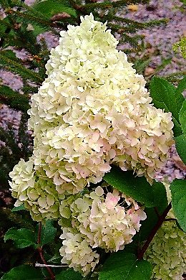 |  | гортензия метельчатая "ДИАМАНТИНО"  Высота: 1м. Форма кроны: компактная округлая. Цветение: с июля до морозов. Цветки: сначала розовато-зеленовато-кремовые, затем розовеют, в крупных, очень плотных соцветиях. Побеги темно-бордовые. Листья: зеленые. Светолюбива. | 1л  350 руб
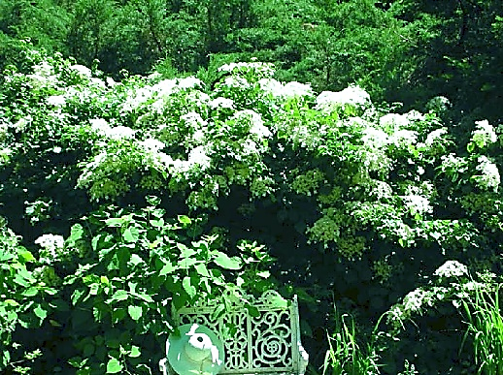 |  |  | гортензия черешковая  Красивоцветущая и декоративно-лиственная кустарниковая лиана. Высота: до 5м, растет медленно, требует опоры. Цветение: июнь-июль. Цветки: белые,  в щитках. Листья: ярко-зеленые. Отношение к свету: светолюбива, выносит затенение. Почва: предпочитает влажную плодородную. | 1л  290 руб
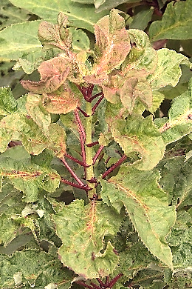 | 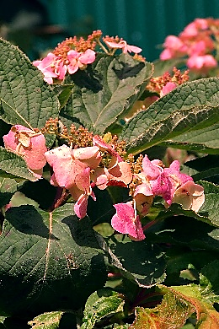 |  | гортензия гималайская "КРАСНЫЙ ЧЕРЕШОК"  Красивоцветущий и декоративно-лиственный кустарник. Высота: до 3м. Цветение: июль-август. Цветки: белые в ажурных щитках, затем розовеют до пурпуровых. Листья: крупные бархатные, с красными черешками, жилками и пятнами; на приростах- закрученные, сильногофрированные. Светолюбива. Почва:  влажная плодородная. Полностью морозостойка. | 5л  1500 руб
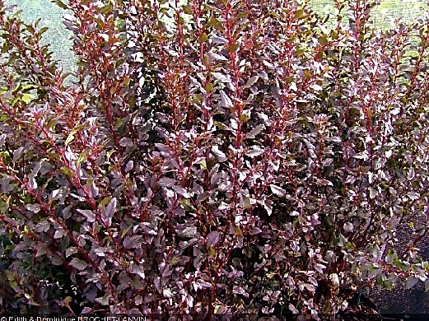 |  |  | пузыреплодник "ЛИТЛ ДЭВИЛ"  Декоративно-лиственный кустарник. Высота: 0.6м. Форма кроны: округлая, плотная, компактная. Цветение: не наблюдалось. Листья: шарлаховые, мелкие; приросты, черешки и молодые побеги-  ярко-бордовые. Отношение к свету: светолюбив.  Почва: нетребователен. | 1л  290 руб
3л
420 руб
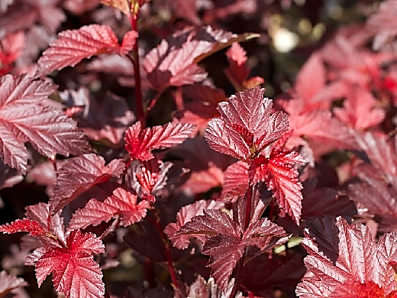 |  |  | пузыреплодник "ЛЕДИ ИН РЭД"  Красивоцветущий и декоративно-лиственный кустарник. Высота: 1.5м. Форма кроны: прямостоячая, довольно компактная. Цветение: июнь. Цветки: розовые в щитках. Листья: морщинистые, глянцевые, сначала красные, затем красно-каштановые. Отношение к  свету: светолюбив. Почва: нетребователен. | 3л  420 руб
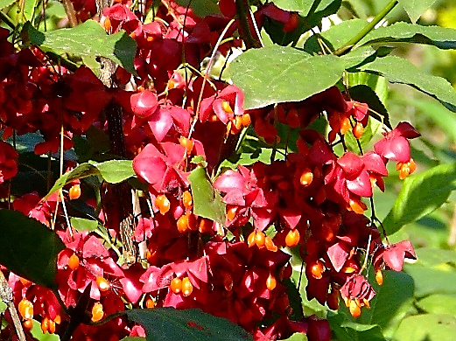 |  |  | бересклет сахалинский  Декоративно-плодный и декоративно-лиственный кустарник. Высота: 2м. Форма кроны: свободная. Цветение: июль. Цветки: лимонные. Плоды: ярко-оранжевые в лиловых коробочках. Листья: кожистые, крупные, темно-зеленые, осенью красные разных оттенков. Отношение к свету: теневынослив. Почва: плодородная, влажная. | 3л  420 руб
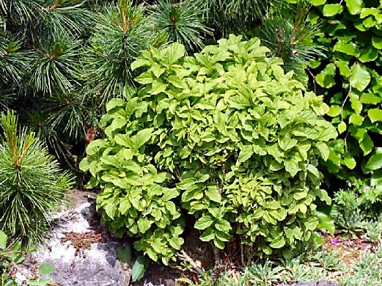 |  |  | сирень гибридная "АННА АМХОФФ"  Декоративно-лиственный карликовый кустарник. Высота: 0.8м, растет очень медленно. Крона: шаровидная, густооблиственная, очень плотная. Цветение: июнь. Цветки: белые в метелках; бутоны розовые. Листья: мелкие, сильногофрированные, жатые, густо посаженные на коротких веточках, салатовые. Светолюбива. Почва: рыхлая. | 1л  290 руб
3л
420 руб
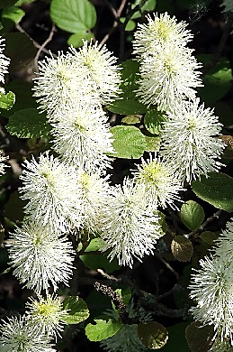 |  |  | фотергилла наибольшая  Красивоцветущий и декоративно-лиственный кустарник. Высота: 0.9м.Форма кроны: шаровидная. Цветение: май, до распускания листьев. Цветки: кремово-белые, в оригинальных соцветиях-султанах. Листья: кожистые, темно-зеленые; осенью- очень яркие, от оранжевых до почти черных. Отношение к свету: светолюбива. Почва: предпочитает рыхлую плодородную, с достаточным увлажнением. Полностью морозостойка. | 5л  1500 руб
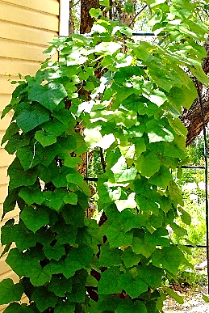 | 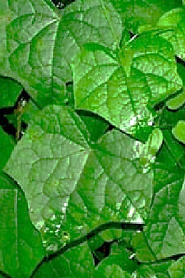 |  | луносемянник (даурский плющ)  Декоративно-лиственная и декоративно-плодная кустарниковая лиана. Высота: до 5м. Цветение: июнь- июль. Плоды: темно-синие, в кистях, несъедобные. Листья: ярко-зеленые, похожие на листья плюща. Отношение к свету: светолюбива, выносит затенение. Почва: предпочитает рыхлую плодородную, с достаточным увлажнением. | 3л  420 руб

